نظام البيانات الراديوية (RDS)
المجهز للتوليف الأوتوماتي ولتطبيقات أخرى في مستقبلات الإذاعة بتشكيل التردد (FM)، ويستعمل مع نظام النغمة الدليلة

التوصيـة ITU-R BS.643-4
(2022/12)
السلسلة BS
الخدمة الإذاعية (الصوتية)

تمهيـد
يضطلع قطاع الاتصالات الراديوية بدور يتمثل في تأمين الترشيد والإنصاف والفعالية والاقتصاد في استعمال طيف الترددات الراديوية في جميع خدمات الاتصالات الراديوية، بما فيها الخدمات الساتلية، وإجراء دراسات دون تحديد لمدى الترددات، تكون أساساً لإعداد التوصيات واعتمادها.
ويؤدي قطاع الاتصالات الراديوية وظائفه التنظيمية والسياساتية من خلال المؤتمرات العالمية والإقليمية للاتصالات الراديوية وجمعيات الاتصالات الراديوية بمساعدة لجان الدراسات.

سياسة قطاع الاتصالات الراديوية بشأن حقوق الملكية الفكرية (IPR)
يرد وصف للسياسة التي يتبعها قطاع الاتصالات الراديوية فيما يتعلق بحقوق الملكية الفكرية في سياسة البراءات المشتركة بين قطاع تقييس الاتصالات وقطاع الاتصالات الراديوية والمنظمة الدولية للتوحيد القياسي واللجنة الكهرتقنية الدولية (ITU-T/ITU-R/ISO/IEC) والمشار إليها في القرار ITU-R 1. وترد الاستمارات التي ينبغي لحاملي البراءات استعمالها لتقديم بيان عن البراءات أو للتصريح عن منح رخص في الموقع الإلكتروني http://www.itu.int/ITU-R/go/patents/en حيث يمكن أيضاً الاطلاع على المبادئ التوجيهية الخاصة بتطبيق سياسة البراءات المشتركة وعلى قاعدة بيانات قطاع الاتصالات الراديوية التي تتضمن معلومات عن البراءات.

سلاسل توصيات قطاع الاتصالات الراديوية
(يمكن الاطلاع عليها أيضاً في الموقع الإلكتروني http://www.itu.int/publ/R-REC/en)
السلسلة | العنـوان
BO البث الساتلي
BR التسجيل من أجل الإنتاج والأرشفة والعرض؛ الأفلام التلفزيونية
BS الخدمة الإذاعية (الصوتية)
BT الخدمة الإذاعية (التلفزيونية)
F الخدمة الثابتة
M الخدمة المتنقلة وخدمة الاستدلال الراديوي وخدمة الهواة والخدمات الساتلية ذات الصلة
P انتشار الموجات الراديوية
RA علم الفلك الراديوي
RS أنظمة الاستشعار عن بُعد
S الخدمة الثابتة الساتلية
SA التطبيقات الفضائية والأرصاد الجوية
SF تقاسم الترددات والتنسيق بين أنظمة الخدمة الثابتة الساتلية والخدمة الثابتة
SM إدارة الطيف
SNG التجميع الساتلي للأخبار
TF إرسالات الترددات المعيارية وإشارات التوقيت
V المفردات والمواضيع ذات الصلة

ملاحظة: تمت الموافقة على النسخة الإنكليزية لهذه التوصية الصادرة عن قطاع الاتصالات الراديوية بموجب الإجراء الموضح في القرار ITU-R 1.
النشر الإلكتروني
جنيف، 2023

© ITU 2023
جميع حقوق النشر محفوظة. لا يمكن استنساخ أي جزء من هذا المنشور بأي شكل كان ولا بأي وسيلة إلا بإذن خطي من الاتحاد الدولي للاتصالات (ITU).

التوصيـة ITU-R BS.643-4*
نظام البيانات الراديوية (RDS) المجهز للتوليف الأوتوماتي ولتطبيقات أخرى
في مستقبلات الإذاعة بتشكيل التردد (FM)، ويستعمل مع نظام النغمة الدليلة
(2022-2011-1995-1990-1986)

مجال التطبيق
توصف هذه التوصية المعلمات الرئيسية والمتطلبات التشغيلية لاستعمال نظام البيانات الراديوية (RDS) في الإذاعة بالموجات المترية بتشكيل التردد (VHF/FM).
كلمات أساسية
الإذاعة بتشكيل التردد FM، نظام البيانات الراديوية
إن جمعية الاتصالات الراديوية للاتحاد الدولي للاتصالات،
إذ تضع في اعتبارها
أ ) أن كثافة الإرسالات، في الإذاعة بالموجات المترية بتشكيل التردد (VHF/FM)، تتزايد في أجزاء كثيرة من العالم تزايداً يجعل توليف المستقبل على خدمة البرامج المطلوبة أكثر فأكثر صعوبة، ولا سيما في حالة المستقبلات FM المحمولة أو مستقبلات السيارات؛
ب) أن هناك تقنيات تتيح، من ناحية أخرى، إمكان إضافة معطيات ملحقة إلى الإشارات الراديوية، وتسمح، من ثم، بتطبيق تشكيلة واسعة من طرق التعرف إلى الإرسالات، مما يسهل تحقيقاً لتوليف مساعد، أو أوتوماتي لمستقبلات الإذاعة؛
ج) أن من الممكن أن تضاف هذه الإشارات من البيانات الراديوية إلى الإرسالات القائمة بتشكيل التردد إضافة تبقيها غير مسموعة، ولهذا تؤمن ملاءمة جيدة واستقبال البرامج الصوتية المجسمة أو غير المجسمة؛
د ) أن هناك تقنية لمستقبل غير باهظ التكلفة تم استمثالها من خلال عملية تصغيرية تسمح بتحقيق التوليف المساعد، أو الأوتوماتي للمستقبل بوساطة إشارات البيانات الراديوية؛
ﻫ ) أن هذا النظام يؤمن مرونة كافية تسمح بتحقيق عدد كبير من التطبيقات الاختيارية التي تناسب الحاجات الخاصة لكل من المؤسسات المذيعة؛
و ) أن بلداناً عديدة نفذت هذا النظام في عمليات بثها الإذاعي،
توصـي
1 أن تعمد جهات البث الراغبة في إدخال إرسال معلومات إضافية تخصص للتعريف بالمحطة، والبرنامج، أو تخصص لتطبيقات أخرى ضمن الإذاعة بتشكيل التردد FM، إلى تبني نظام البيانات الراديوية (RDS) الذي يصفه الملحق 1؛
2 أن ينظر إلى الملاحظات التالية باعتبارها جزءاً من التوصية.
الملاحظة 1 - يتضمن الملحق 2 معلومات حول خصائص تشغيل النظام RDS.
الملاحظة 2 - أحدث صيغة للمعيار الدولي للنظام RDS هي المعيار IEC 62106 (عام 2018 وبعده، جميع الأجزاء). على الرغم من أن البنية والتشفير متماثلان في أمريكا الشمالية، فإن هناك اختلافات طفيفة في تنفيذ بعض السمات. ويسمى نظام البيانات الراديوية في أمريكا الشمالية بنظام بيانات الإذاعة الراديوية، ويرد توصيفه في المعيار IEC 62106-9.
الملاحظة 3 - نظراً إلى أن النظام RDS وُصف بداية من جانب الاتحاد الإذاعي الأوروبي (EBU) في 1984، فقد تم بالفعل إنتاج المليارات من مستقبلات النظام RDS ولا يزال إنتاجها مستمراً في كافة أنحاء العالم، مع انخفاض كبير في أسعار التجزئة نتيجة للتكلفة الزهيدة جداً لمفكك شفرة النظام RDS السليكوني المدمج في رقاقات المستقبلات FM وتكنولوجيا الأجهزة الراديوية المعرفة بالبرمجيات عند إنتاجهما بكميات كبيرة.

الملحق 1
مواصفات نظام البيانات الراديوية (RDS)*

1 تشكيل قناة البيانات
1.1 تردد الموجة الحاملة الفرعية الأساسية (إلزامية): kHz 57 محكمة الطور أو التربيع عند التوافقية الثالثة للنغمة الدليلة kHz 19 (Hz 2±) في حالة الأسلوب الصوتي المجسم. (والتفاوت المسموح به للتردد هو: Hz 6±).
2.1 ثلاث موجات حاملة فرعية إضافية (اختيارية): kHz 66,5 وkHz 71,25 وkHz 76,0، محكمة الطور على الموجة الحاملة الفرعية الأساسية kHz 57.
3.1 سوية الموجة الحاملة الفرعية: القيمة الموصى بها للانحراف الاسمي الخاص بالموجة الحاملة الرئيسية FM والعائد إلى كل موجة حاملة فرعية المشكلة هي kHz 2±. بيد أن هذه القيمة يمكن أن تقل عملياً لتصل إلى ± kHz 1,2 بالنسبة إلى الموجة الحاملة الفرعية الأساسية، وكثير من جهات البث التابعة للاتحاد الإذاعي الأوروبي والتي تقدم خدمات ذات مدى دينامي واسع تفضل هذه القيمة المنخفضة لضمان الأداء الأمثل للنسبة إشارة إلى ضوضاء. ولكن ينبغي لمفكك الشفرة أن يصمم تصميماً يجعله يعمل عند سويات للموجة الحاملة الفرعية مقابلة لانحرافات تتراوح بين 1± وkHz 7,5±.
ويجب استمثال ذروات الانحراف الترددي لتدفقات البيانات الإضافية على الموجات الحاملة الفرعية العليا. ونظراً لأن اتساع تدفق بيانات النظام RDS2 يزداد مع ذروة الانحراف الترددي، فإن انحرافاً أكبر قد يعني أداءً أفضل لمعدل الخطأ في البتات (BER). ومع ذلك، فإن الانحرافات الأكبر من شأنها أن تزيد من عرض نطاق إشارة تعدد الإرسال (وبالتالي عرض نطاق الإشارة FM) الذي تقيده التوصية ITU-R BS.450. وبالتالي، فإن المفاضلة ضرورية لاستمثال ذروة الانحراف الترددي لتدفقات بيانات النظام RDS2 الخاضعة لقيود عرض النطاق.
4.1 طريقة التشكيل: يشكل اتساع الموجات الحاملة الفرعية بإشارة البيانات مقبولة ومشفرة تشفيراً ثنائي الطور. وتكبت الموجة الحاملة الفرعية (الأشكال من 1أ إلى 1ج للموجة الحاملة الفرعية الأساسية).
5.1 معدل البيانات وتردد الميقاتية: يساوي معدل البيانات الأساسي bit/s 0,125 ± bit/s 1 187,5. ونحصل على تردد الميقاتية من خلال تقسيم تردد الموجة الحاملة الفرعية المرسلة إلى 48.
6.1 التشفير التفاضلي: عندما تطبق سوية البيانات 0 منطقي عند دخل مشفّر، تبقى سوية الخرج دون تغيير بالنسبة إلى سوية الخرج المقابلة للبتة السابقة. وعندما تأخذ سوية الدخل قيمة 1 تصبح بتة الخرج الجديدة مكملة للبتة السابقة.

2 التشفير في النطاق الأساسي
1.2 بنية التشفير: يسمى أكبر عناصر البنية "الزمرة"، ويحتوى على bits 104. وتتضمن كل زمرة أربع "فدرات" من bits 26، في كل فدرة منها bits 16 دلالية وbits 10 لكلمة التدقيق.
2.2 ترتيب إرسال البتات: ترسل في المرتبة الأولى البتة الأكثر دلالة، وذلك في جميع كلمات المعلومات، وكلمات الاختبار، وكلمات العنوان.
3.2 توقي الأخطاء: تهدف كلمة الاختبار ذات الإطناب الدوري بعشر بتات، والتي يضاف إليها كلمة تخالف بعشر بتات مخصصة لأهداف التزامن، إلى تمكين المستقبل-مفكك الشفرة من كشف الأخطاء التي تحدث عند الاستقبال وتصحيحها.
4.2 تزامن الفدر والزمر: يستطيع مفكك الشفرة التعرف إلى بداية فدر البيانات وإلى نهايتها، ذلك، أن مفكك شفرة مراقبة الأخطاء يكشف، بدرجة عالية من الثقة، الانزلاق في تزامن القدر. وتعرف الفدر داخل الزمرة الواحدة من خلال كلمات مختلفة تضاف إلى كلمات الاختبار بعشر بتات، المقابلة بها.
الشـكل 1
طيف الإشارة RDS ودالّتها الزمنية
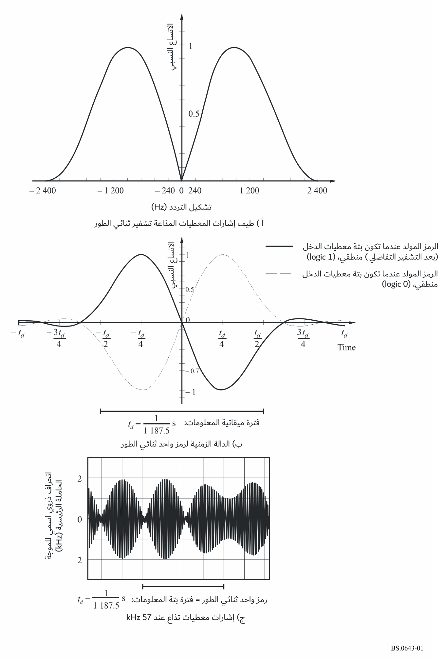
5.2 نسق الرسالة على الموجة الحاملة الفرعية الأساسية: تشكل البتات الخمسة الأولى، من الفدرة الثانية لكل زمرة شفرة من bits 5 تحدد نمط زمرة التطبيق ونسختها. ويشير الجدول 1 إلى أنماط الزمر المحددة. هناك أيضاً خاصية التطبيق المفتوح للمعطيات لإضافة تطبيقات لم تعرف بعد. ويُمكّن ذلك التطبيقات من استعمال الزمر المحددة بشكل منظم. ويتطلب ذلك تسجيل التطبيق المفتوح المعيّن للمعطيات باستخدام الإجراء المفصل في المعيار IEC 62106-3.
يستعمل جزء كبير من سعة النظام بشأن الموجة الحاملة الفرعية الأساسية من أجل وظائف تتعلق بالتوليف المساعد، أو التوليف الأوتوماتي للمستقبلات وتكرر تلك الرسائل مرات عدة، مما يؤمن زمناً قصيراً لاكتساب البيانات من أجل التوليف أو تغيير التوليف. وتشغل الشفرات المقابلة الموقع الثابت نفسه، دائماً في كل من الزمر، ويمكن، من ثم فك الشفرة دون الرجوع إلى أية فدرة خارج الفدرة التي تحتوي المعلومة.
6.2 يتم استخدام مجموعة جديدة من النوع C، مفصلة في المعيار IEC 62106-2 على الموجات الحاملة الفرعية العليا. وتتمتع كل مجموعة من هذه المجموعات بالقدرة على نقل 7بايتات أو 56 بتة. ويمكن إرسال الملفات المرتبطة بـالتطبيقات المفتوحة للمعطيات التي تصل إلى kB 163 باستخدام بروتوكول نقل الملفات RFT التابع للنظام RDS2. ويحدد كل تطبيق مفتوح معيّن للمعطيات، في كل حالة، كيفية استخدام الملف المرسل في المُستقبِل/مفكك التشفير. ويستخدم كل تطبيق مفتوح للمعطيات معرّف هوية للتطبيق. ويمكن للمستقبل الذي لا ينفذ معرّف هوية التطبيق المتعلق بالتطبيق المفتوح للمعطيات أن يتجاهل البيانات المستقبلة ذات الصلة.
الشـكل 2
نسق الرسالة وتوجيهها على الموجة الحاملة الفرعية الأساسية
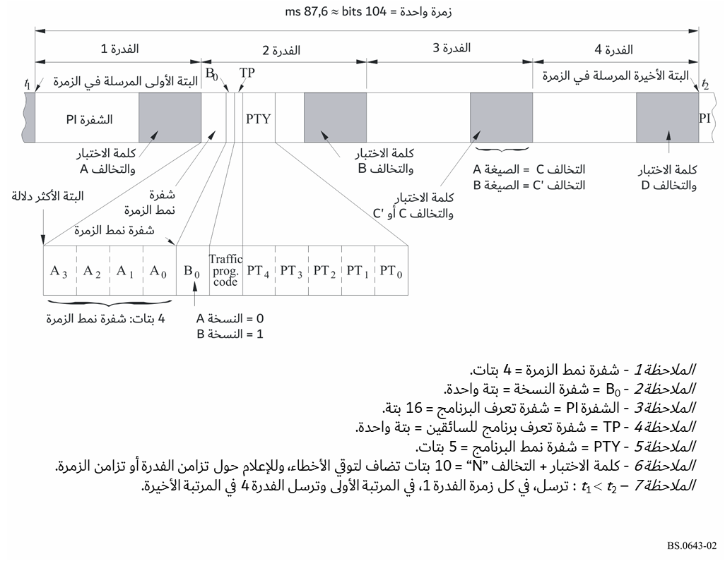
يوضح الشكل 3 بنية المجموعة من النوع C المستخدمة على الموجات الحاملة الفرعية العليا.
الشكل 3
نسق الرسالة المستخدم ورأسية الوظيفة المستخدمة لتعريف المجموعة في الموجات الحاملة الفرعية العليا
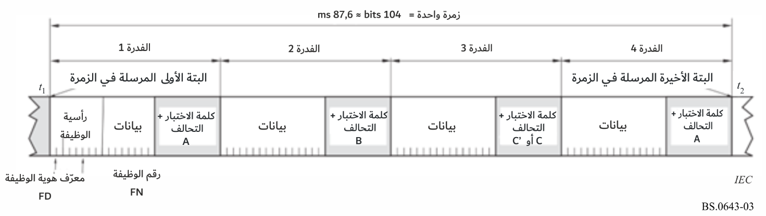
ملاحظة - تحدِد رأسية الوظيفة (FH) تعريف المجموعة بشكل كامل.
الجـدول 1
مثال على شفرات أنماط الزمر في الموجة الحاملة الفرعية الأساسية
نمط الزمرة |  |  |  |  |  | التطبيقات
القيمة  العشرية | الشفرة الاثنينية
 | A3 | A2 | A1 | A0 | B0
0 | 0 | 0 | 0 | 0 | (1)X | معلومة أساسية للتوليف والتبديل
2 | 0 | 0 | 1 | 0 | X | النص الراديوي
3 | 0 | 0 | 1 | 1 | 0 | تعريف تطبيق مفتوح للمعطيات
4 | 0 | 1 | 0 | 0 | 0 | الساعة والتاريخ
14 | 1 | 1 | 1 | 0 | X | معلومات عن الشبكات الأخرى المحسنة
15 | 1 | 1 | 1 | 1 | 0 | اسم خدمة البرنامج الطويل
15 | 1 | 1 | 1 | 1 | 1 | معلومات أساسية سريعة للتوليف والتبديل
(1) تعني X أن هذه القيمة قد تكون "0" (النسخة A) أو "1" (النسخة B).
ملاحظة: يمكن استخدام المجموعات غير المدرجة هنا لحمل بيانات التطبيق المفتوح للمعطيات.
ويفسر الجدول 2 معنى الاختبارات المستعملة، ويشير إلى الخصائص التي تتميز بها.
الجـدول 2
قائمة الاختصارات والخصائص
وظائف التوليف | وظائف أخرى
PI: تعرف البرنامج | TA: علم إعلانات الحركة
PS: اسم خدمة البرنامج | DI: تعرف مفكك الشفرة
LPS: اسم خدمة البرنامج الطويل | RT/RT+/eRT: النص الراديوي/نص راديوي مميّز/نص راديوي معزز
AF: قائمة الترددات البديلة | CT: التاريخ والساعة
TP: تعرف برنامج الحركة | ODA: تطبيق مفتوح للمعطيات
PTY: نمط البرنامج | TMC: قناة رسائل الحركة
EON: معلومات عن الشبكات الأخرى المحسنة | RDS2: باستخدام موجة حاملة فرعية عليا واحدة أو اثنتين أو جميع الموجات الحاملة الفرعية العليا الثلاثة
ECC: الرمز الدليلي الموسع للبلد | RFT: بروتوكول نقل الملفات للنظام RDS2
7.2 معدلات التكرار: يشير الجدول 3 إلى معدلات التكرار الملائمة، بالنسبة إلى بعض التطبيقات الرئيسية، في حالة قيام الجهة الإذاعية بتطبيقها.
الجـدول 3
معدلات التكرار الموصى بها
التطبيقات | أنماط الرمز التي تحتوي على هذه العملية | معدل التكرار الموصى به في الثانية
شفرة تعرف البرنامج (PI) | جميعها | (1) 11,4
شفرة نمط البرنامج (PTY) | جميعها | (1) 11,4
شفرة تعرف البرنامج لسائقي السيارات (TP) | جميعها | (1) 11,4
اسم خدمة البرامج (PS) | 0A، 0B | (2) 1
شفرة الترددات الأخرى الممكنة (AF) | 0A | (2) 4
شفرة إعلانات حركة السير (TA) | 0A، 0B، 15B | 4
شفرة تعرف مفكك الشفرة (DI) | 0A، 0B، 15B | 1
شفرة الموسيقى - الكلام (M/S) | 0A، 0B، 15B | 4
رسالة بنص راديوي (RT) | 2A، 2B | (3) 0,2
معلومات عن الشبكات الأخرى المحسنة (EON) | 14A، 14B | لغاية 2 (4)
(1) ترسل شفرات صالحة فيما يتعلق بهاتين النقطتين، إرسالاً عادياً وفق هذا المعدل من التكرار عندما يبث المرسل برنامجاً إذاعياً عادياً.
(2) يتطلب إرسال الاسم PS بالكامل إجمالاً أربع مجموعات 0A، لذا تكون هناك حاجة لأربع مجموعات 0A في الثانية. ويمكن خفض معدل تكرار الزمرة من النمط 0A إذا كانت هناك حاجة لمزيد من المقدرة لتطبيقات أخرى. وهناك حاجة لزمرتين من النمط 0A في الثانية على الحد الأدنى لضمان تشغيل الخاصيتان PS وAF بشكل صحيح. تجدر الملاحظة أن إرسال PS بالكامل سيدوم ثانيتين. غير أن ظهور أخطاء في ظروف الاستقبال العادية سيفرض على المستقبل أربع دقائق أو أكثر إضافية للتعرف على الاسم PS من أجل عرضه الاسم PS استاتيكياً ولا يجب استعماله في إرسال النصوص.
(3) يتطلب إرسال رسالة نص راديوي مكون من 64 سمة 16 زمرة من النمط 2A لذا تكون هناك حاجة لعدد 3,2 مجموعة من النمط 2A في الثانية. في حالة بعض تركيبات السمات التي تتألف من شفرة سمة من 2 بايتة، تكون خاصية النص الراديوي المعزز هي الأكثر ملاءمة.
(4) لا يتعدى الزمن الإجمالي لدورة إرسال جميع البيانات المتعلقة بجميع برامج الخدمات المرجعية دقيقتين.
الملحق 2
الخصائص التشغيلية لنظام البيانات الراديوي “RDS”

1 التوافق مع الإرسالات بتشكيل التردد (VHF/FM) القائمة
لقد اختير تردد الموجات الحاملة الفرعية التي تحمل إشارات البيانات وسويتها وطريقة تشكيلها اختياراً دقيقاً من أجل تجنب التداخل في استقبال البرنامج الرئيسي مجسم الصوت أو غير المجسم. وقد أجريت اختبارات معمقة ومطولة خلال التشغيل في عدة بلدان بسبب الأهمية الفائقة الخاصة باعتبارات الملاءمة. وبهذا لوحظ أن الملائمة جيدة ضمن ظروف انتشار مختلفة جداً، ومع مستقبلات مختلفة جداً. ولكن ثمة احتمالا بحدوث في البرامج الرئيسي، في بعض الأماكن حيث تتأثر الإشارات المستقبلة بالانتشار القوي عبر مسيرات متعددة، بيد أن جودة الاستقبال تبقى عموماً سيئة، في تلك الحالات نتيجة للتشوهات، وحتى في غياب الإشارات RDS.

2 اعتمادية استقبال إشارات البيانات
عندما تقدر درجة اعتمادية استقبال إشارات البيانات، ينبغي لتطبيقات النظام RDS أن توزع فئتين : الفئة التي تستعمل رسائل قصيرة مكررة مرات كثيرة كوظائف التوليف الأوتوماتي، والفئة التي تستعمل رسائل أطول ويندر تكرارها كالنص الراديوي.
أما في حالة الاستقبال بشدة مجال محدودة (وهذا ما قد يحصل في المنشآت الثابتة الخاصة بالاستعمال المنزلي)، وإذا حقنت الإشارات عند السوية kHz 2± الموصى بها، فإن من الممكن أن نحصل على اعتمادية كافية للاستقبال بالنسبة إلى الرسائل القصيرة مع توتر عند دخول المستقبل بمقدار dB(μV) 15 (المصدر عند Ω 50)، بينما ينبغي لقيمة هذا التوتر أن تصل إلى dBμV 20 بالنسبة إلى الرسائل الأطول. ويجب التأكيد على أن هذه القيم تتعلق بعامل ضوضاء المستقبل، وهي تقابل معدلات للخطأ الاثنيني عند الاستقبال، بمقدار ²⁻10 × 1 و⁴⁻10 × 1، على التتالي، قبل التصحيح. ويتناقص معدل الخطأ الاثنيني، ضمن هذه الشروط من تحديد شدة المجال في الاستقبال تناقصاً أسياً، وذلك عندما تتزايد سوية دخل هوائي المستقبل. أما من ناحية أخرى، عندما تحقن الإشارات RDS عند الإرسال، ضمن مدى سويات الحقن المتوقعة (أي بين 1± وkHz 7,5±)، فإن توتر دخل المستقبل الضروري للحصول على معدل معين من الأخطاء يتناسب وسوية الحقن تناسباً عكسياً تقريباً. فإذا خفضت على سبيل المثال، سوية الحقن من 2± إلى kHz 1±، فإن التوتر الضروري، عند مستقبل RDS للحصول على معدل معين من الخطأ الاثنيني، يتزايد بمقدار dB 6.
وبينت الدراسات التي هدفت إلى تحديد أفضل سوية حقن للإشارات RDS، أن من الضروري إيجاد حل توفيقي بين التوافق والبرنامج الرئيسي من جهة، وبين اعتمادية استقبال الإشارات من جهة أخرى. ويبدو عموماً، أن السوية الموصى بها، والتي تقابل انحرافاً لكل موجة حاملة فرعية في الموجة الحاملة الرئيسية FM بقيمة kHz 2±، تشكل أفضل تسوية بالنسبة إلى مدى واسع من شروط الاستقبال المختلفة.
أما في الاستقبال المتنقل على متن المركبات، فقد لوحظ أن الانتشار عبر المسيرات المتعددة يشكل غالباً أهم مصدر لانحطاط الإشارات RDS وقد أجريت اختبارات معمقة في عدة بلدان، حول أداء النظام ضمن هذه الشروط من الاستقبال.
ولوحظ أن من الممكن، في أثناء هذه الاختبارات الحقلية التي أجريت على طرقات تعرضت فيها إشارات المرسلات المحلية إلى انحطاط خطير من جراء تأثير الانتشار عبر مسيرات متعددة، أن يحافظ على استقبال يعتمد عليه، في حالة الرسائل المكررة، والضرورية للتوليف الأوتوماتي في المستقبلات RDS، حتى لو تعرض البرنامج الرئيسي إلى انحطاط خطير من جراء التشوه أو الضوضاء. ولوحظ تحسن في اعتمادية الاستقبال في الحالة التي يتحدد فيها الاستقبال من خلال تحديد شدة المجال، وذلك عندما ترتفع سوية حقن الإشارات RDS عند الإرسال. وتبقى النتائج، على كل حال مرضية حتى أدنى سوية للحقن تسمح بها مواصفات النظام RDS أي kHz 1±.
وتحددت نسبة الحماية RF التي يتطلبها النظام RDS ضد التداخل الذي تسببه الإرسالات الإذاعية غير المطلوبة في القناة نفسها أو في القناة المجاورة، من خلال قياسات في المختبر تستعمل إجراء مشابهاً للإجراء المستعمل من أجل تحديد نسب الحماية الواردة في التوصية ITU-R BS.412. ويتضمن الشكل 4 نتائج هذه القياسات بالنسبة إلى التداخلات المستمرة، وذلك فيما يتعلق بنظام RDS الذي يستخدم الموجة الحاملة الفرعية الأساسية فقط. وتجدر بنا الإشارة إلى أن نسبة الحماية التي يتطلبها النظام RDS، في الإرسالات التي تحترم قيمة kHz 100 الموصى بها للمباعدة فيما بين القنوات، هي أدنى بكثير من النسبة المطلوبة للإرسالات مجسمة الصوت. ويبين الشكل 4 أن نسب الحماية RDS قريبة من النسب التي تطبق على إشارات البرامج غير مجسمة الصوت. ويمكن تحسينها، عند الحاجة، من خلال استعمال سوية متزايدة للموجة الحاملة الفرعية RDS.
وقد أظهرت التجارب أن نسب الحماية القائمة في خدمات الإذاعة مجسمة الصوت وغير المجسمة، لا تتأثر بإدراج موجة حاملة فرعية RDS في الإشارة المسببة للتداخل، ويظل ذلك صحيحاً بالنسبة إلى انحراف للموجة الحاملة الرئيسية بسبب الموجة الحاملة الفرعية تصل قيمته إلى kHz 7,5±.
الشـكل 4
مقارنة نسب الحماية المعرفة في التوصية ITU-R BS.412 فيما يتعلق بالأسلوب الصوتي المجسم وغير المجسم،
والنسب المقاسة للنظام RDS الذي يستخدم الموجة الحاملة الفرعية الأساسية فقط
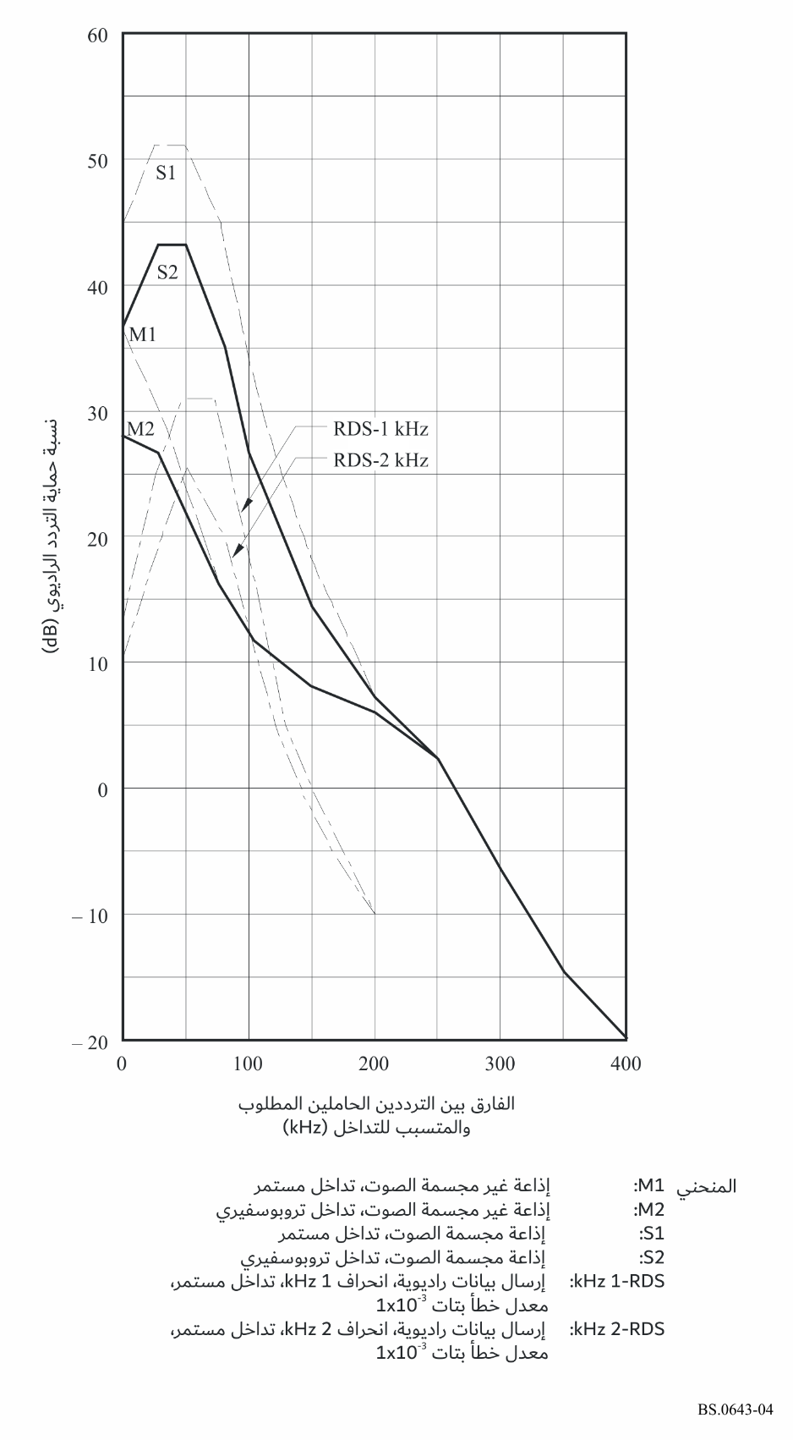

* ينبغي رفع هذه التوصية إلى عناية اللجنة الكهرتقنية الدولية (IEC).
* لا تشكل الخصائص الواردة هنا إلا ملخصاً لوثيقة أكثر تفصيلاً، تنشر منفصلة برسم المعيار IEC 62106.
تم تفصيل متطلبات إحكام الطور في المعيار IEC 62106-1. وهناك حاجة إلى هذه المتطلبات لتسهيل إزالة التشكيل باستخدام تكنولوجيا معالجة الإشاراة الرقمية. ويقلل تحويل الرموز المستخدم ذروة الانحراف لإشارة بيانات النظام RDS2 بمقدار 25%.

